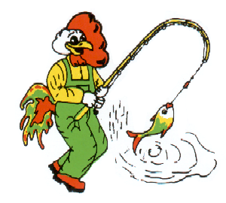

A.S.D. PESCA CLUB A.R.C.S.

MILO – Magica Pesca

Via Pievaiola 166/P 06132 Strozzacapponi - PERUGIA

SCHEDA D'ISCRIZIONE

3°MILO DAY

30 novembre 2014

SOCIETA':

 | NOMINATIVO COPPIA | TESSERA FIPSAS
1
2
3
4
5
6
7
8
9
10

ISCRIZIONE €. 40,00 A COPPIA
COPPIE ISCRITTE N° TOTALE €.

IL PRESIDENTE

